Pročitaj i riješi zagonetke

VEŽE SELA I GRADOVE

I NA PUT NAS STALNO ZOVE.

AKO KRENEŠ IZ SVOG MJESTA

PAZI KUD TE VODI ___ ___ ___ ___ ___.

AKO MENE ŽELIŠ SRESTI,

POTRAŽI ME NA CESTI.

A KOD KUĆE TKO ME TRAŽI,

NEK POGLEDA U GARAŽI.
___ ___ ____ ____ ___ ____ ____ ____.

CESTOM PROMETUJU:

AUTOMOBILI, AUTOBUSI, KAMIONI, MOTORI, BICIKLI, ROMOBILI...
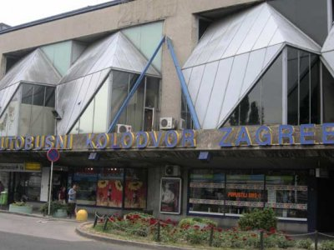

AUTOBUS KREĆE S AUTOBUSNOG KOLODVORA

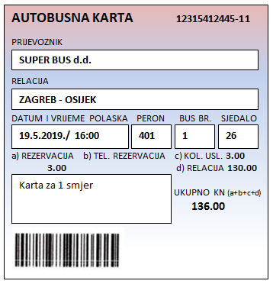

ZA VOŽNJU AUTOBUSOM POTREBNA NAM JE KARTA

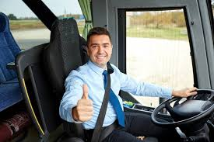

AUTOBUS VOZI VOZAČ

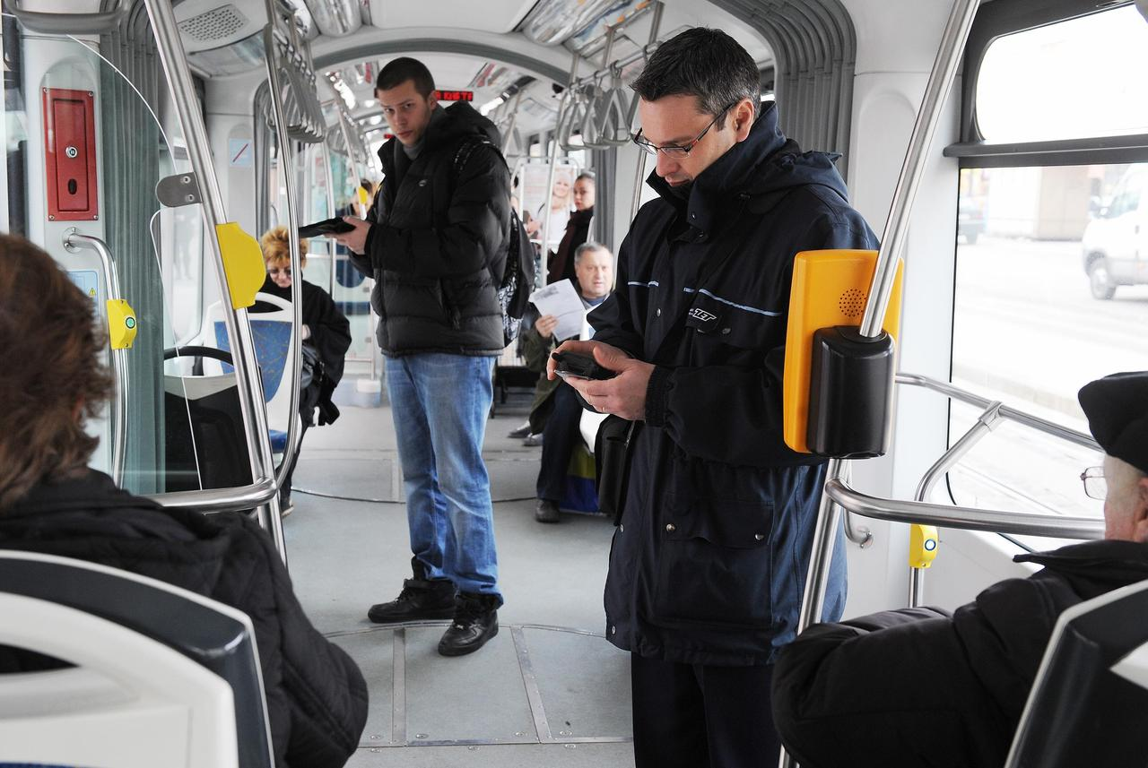

KARTE U AUTOBUSU PREGLEDAVA
KONDUKTER
DOVRŠI PRIČU

IDEM NA IZLET U _________________

DANAS PUTUJEM AUTOBUSOM.

IDEM NA IZLET S SVOJIM PRIJATELJIMA.

MAMA ĆE ME ODVESTI DO A __ __ __ __ __ __ __ __ __

K __ __ __ __ __ __ __ __.

NA BLAGAJNI KOLODVORA KUPIT ĆU K __ __ __ __.

ZATIM KREĆEM PREMA AUTOBUSU KOJIM UPRAVLJA V __ __ __ __.

UŠAO/UŠLA SAM U AUTOBUS I SJEO/SJELA PORED ___________________.

DO MENE DOLAZI K __ __ __ __ __ __ __ __ DA PREGLEDA MOJU KARTU.

S OSMIJEHOM NA LICU KRENULI SMO PREMA ODREDIŠTU.

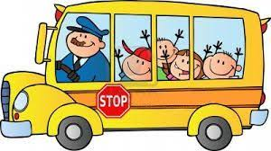

IZREŽI I ZALIJEPI PREMA PREDLOŠKU. U PROZORE MOŽE NACRTATI ILI NAPISATI IMENA SVOJIH PRIJATELJA :)

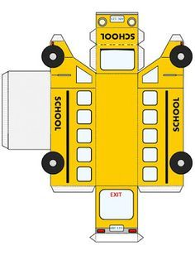
Riješi zadatke:

1. U zelenom autobusu vozi se 40 putnika, a u crvenom automobilu 4 putnika. Koliko se
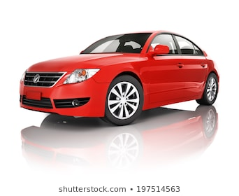
UKUPNO putnika vozi u autobusu i automobilu?
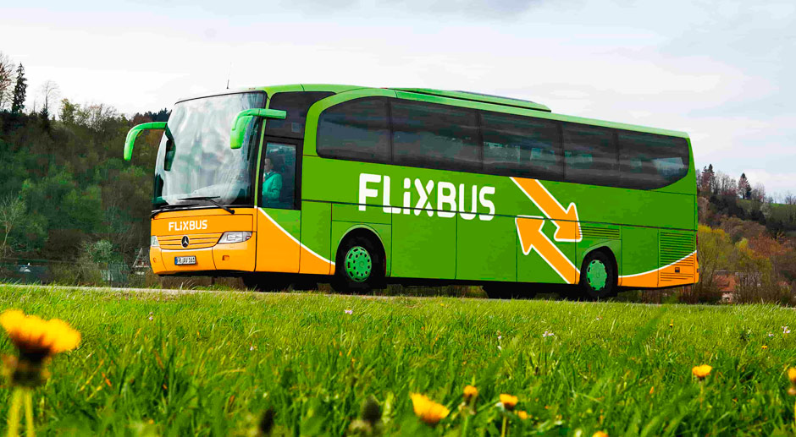

RAČUN:

ODGOVOR:__________________________________________________________________

2. Djeca su krenula na školski izlet. 22 učenika išlo je autobusom, a 6 učenika kombijem.
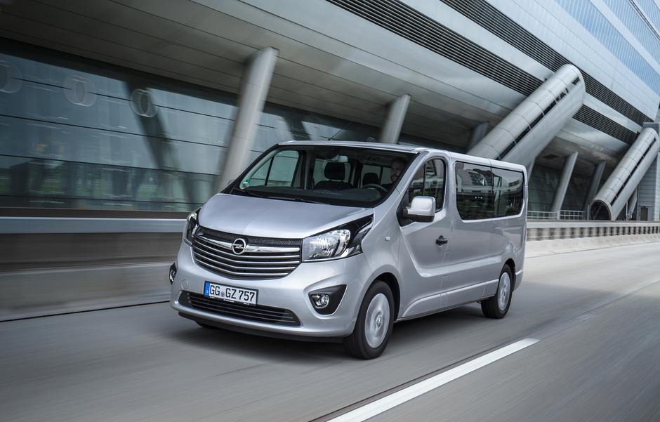
Koliko je ukupno djece otišlo na izlet?
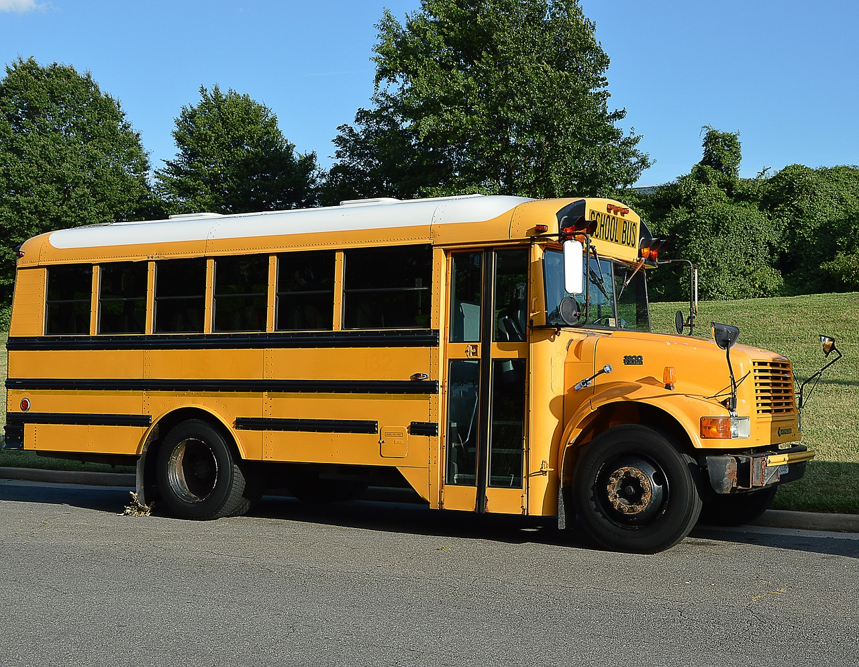

RAČUN:

ODGOVOR:__________________________________________________________________

